
华信民生健康集团2019年校园招聘简章
河南华信民生健康产业集团（简称：华信民生健康集团）是从事医疗、养老、投资、管理、咨询、人才招聘和相关服务行业商业化运作的多元化集团，从发展伊始就致力于打造健康服务行业产业链，以便实现产业整体布局下各个环节的协同发展。目前旗下有八家二级以上规模医院：新郑市人民医院解放路院区、新郑市人民医院人民路院区、新郑市人民医院医养中心、河南（郑州）弘大医院、林州市第二人民医院、林州市第五人民医院、镇平县第二人民医院、新蔡县第二人民医院。
华信民生健康集团以管理和技术为纽带，以平等互利、资源共享、共同发展为基础，通过管理协作、医疗合作、人才培养、医技共享、信息化建设、公益性活动等平台的建设，确定了集团“收购兼并”、“发展规划”“制度建设”“监督服务”的管理职能定位，形成上下联动、分工协作的集团化运行模式。



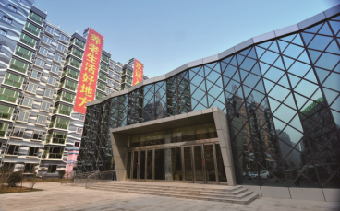



新郑市人民医院医养中心
新郑市人民医院（解放路院区和人民路院区）

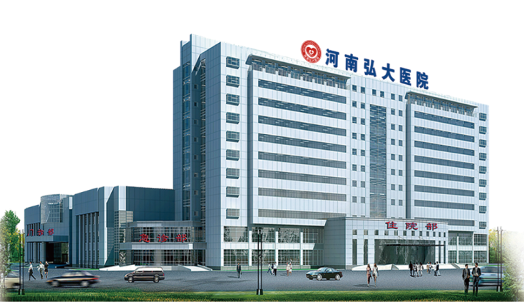

河南（郑州）弘大医院
林州市第二人民医院新院区



新蔡县第二人民医院新院区
镇平县第二人民医院新院区


2019校园招聘计划
需求岗位 | 需求人数 | 任职要求
临床医学硕士、博士 | 30 | 1.硕士、博士  2.有医师资格证或已规培的优先考虑
临床医学本科毕业生 | 100 | 1.临床医学专业，本科学历  2.应往届毕业生均可报名  3.毕业后可直接送去规培
临床医学专科毕业生 | 30 | 1.临床医学专业，大专学历，要求毕业后三年内取得本科毕业证。  2.应往届毕业生均可报名  3.毕业后可直接送去规培
影像诊断专业毕业生 | 30 | 1.影像诊断专业，本科及以上学历  2.应往届毕业生均可报名  3.毕业后可直接送去规培
麻醉专业毕业生 | 30 | 1.麻醉专业，本科及以上学历  2.应往届毕业生均可报名  3.毕业后可直接送去规培
护理毕业生 | 80 | 1.大专及以上学历  2.身高160CM以上，形象气质较佳  3.应往届毕业生均可报名
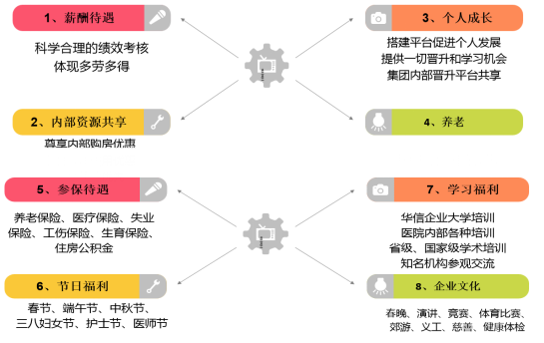
一、薪酬福利

二、报名方式
请将个人简历及证书扫描件（身份证、毕业证或就业推荐表、学位证及资格证等）统一压缩（压缩包名称格式为“姓名+应聘单位（集团下属各单位）+应聘岗位名称+电话”），上传至邮箱 hxmsjt@163.com进行网上报名。邮件标题按“姓名+应聘单位（集团下属各单位）+应聘岗位名称”格式填写；
三、联系方式
联 系 人： 赵老师 联系电话： 0371-69972272
联系邮箱： hxmsjt@163.com
联系地址： 新郑市人民医院解放路院区门诊楼四楼华信民生健康集团
邮政编码： 451150

